Processus : |  | Sous-Processus : |  | Référence : | Statut :
Traiter les multi factures TP Simple Almerys.
Destiné aux opérateurs.
Approbateur : |  | Fonction : |  | Date : | Signature :
Validateur : |  | Fonction : |  | Date : | Signature :
J.MARTIN |  | Directeur de Production des Services
Diffusion auprès de : |  | Ensemble des collaborateurs
En accès pour : |  | Ensemble des collaborateurs
Localisation :
Sommaire |  | A. Domaine d’application  B. Objectifs DU MODE OPERATOIRE  C. MOYENS ET OUTILS  D. DESCRIPTION DES PROCESSUS  1. analyse de la facture  • « Est-ce que la facture est liquidée ? »  • « Est-ce que le bénéficiaire est géré par Almerys ? »  • « Est-ce que les droits du bénéficiaire sont ouverts à la date des soins ? »  2. saisie de la facture  • « Est-ce que la validation de la saisie est possible ? »  3. analyse / traitement du motif de rejet  Présentation du Tableau Trame STT - Traitements Multi-Tiers  Consignes de saisie pour le Tableau Trame STT - Traitements Multi-Tiers  Recherche et saisie des coordonnées du PS  Clôture de la tâche dans le GTO  4. envoi de la réponse au ps par mail
Date de péremption |  |  | Responsable de l’actualisation
Version | Date | Modifications |  |  |  | Auteur
V 1.0 | 08/12/2015 | Création |  |  |  | D.O’GHEARD
V 1.1 | 21/01/2016 | Modification |  |  |  | D.O’GHEARD
V 1.2 | 23/02/2016 | Modification |  |  |  | D.O’GHEARD
V 1.3 | 25/04/2016 | Modification |  |  |  | D.O’GHEARD
- Domaine d’application

Ce mode opératoire s’applique à tous les collaborateurs ayant pour traitement les multi factures Tiers Payant Simple Almerys.

- Objectifs DU MODE OPERATOIRE

Ce mode opératoire décrit la procédure de traitement des multi factures Tiers Payant Simple pour des motifs donnés afin de standardiser l’analyse et le traitement et instaurer une procédure commune à tous les collaborateurs.
A l’issue de l’analyse, hormis lors de saisies de factures abouties, l’opérateur devra systématiquement compléter un fichier Excel, puis pour certains motifs, envoyer la réponse au PS directement par email.
Certains traitements feront l’objet d’un retour au gestionnaire Almerys via ce même fichier Excel, afin que l’analyse et le retour au PS soit finalisés puis envoyés.

- MOYENS ET OUTILS

Les outils mis à la disposition des opérateurs sont :

      - L’outil GTO
- L’outil VALERYS
- L’outil AGICA
- L’outil EXCEL
- L’outil AGAPS
- L'outil de messagerie
- DESCRIPTION DES PROCESSUS

1. analyse de la facture

Lorsque l’opérateur recevra le document multi-factures :
- il devra se connecter à l’outil GTO conformément au mode opératoire Utilisation GTO v.1.2
- « La facture est-elle déjà payée ? » : il recherchera et analysera en priorité l’état de chaque facture dans AGICA conformément au Module AGICA de Mars 2013 et au Module Différents Etats de facture v.1 :

Il conviendra d’ouvrir l’outil AGICA, puis l’onglet AGATE et enfin Visu trace factures

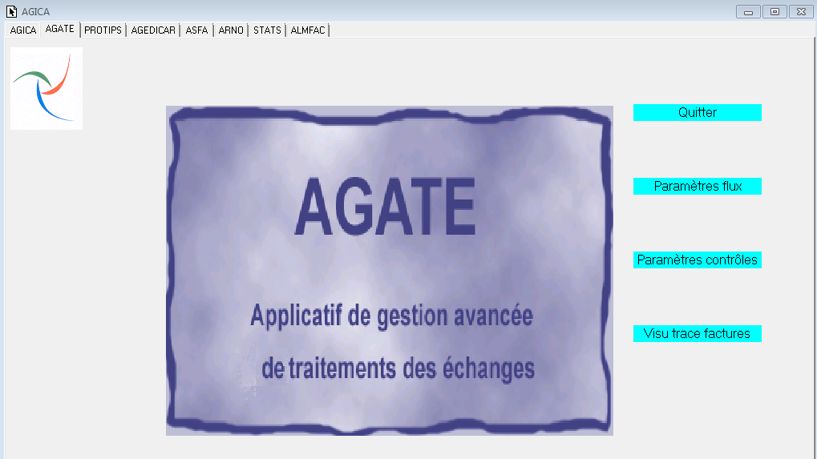

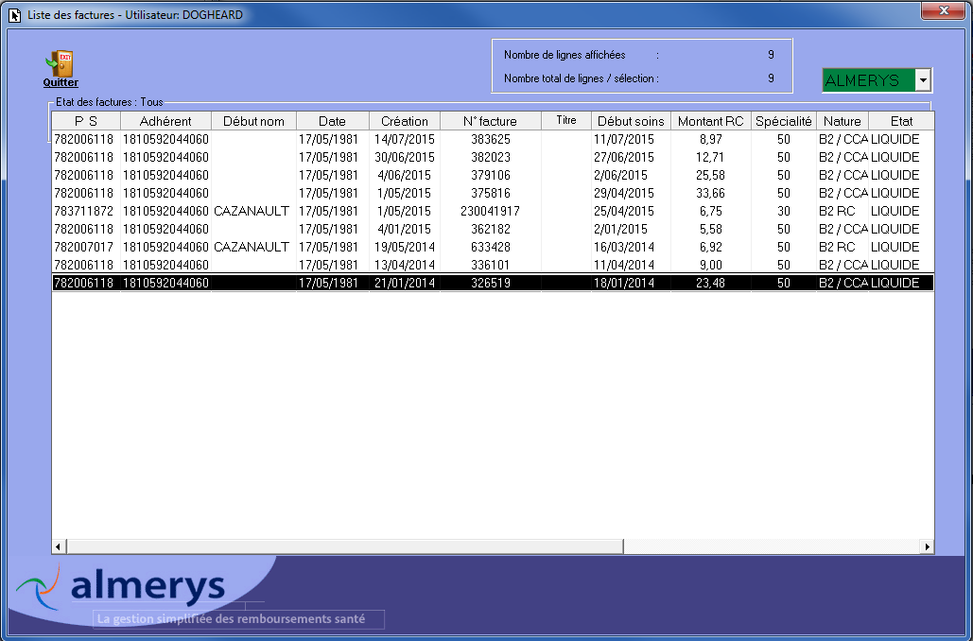

Le classement est par défaut dans l’ordre de création.
Il est possible de classer par n° de facture ou de NNI (Adhérent) ou par date de soins en faisant un double clic sur le champ.
Il est fortement conseillé de classer les factures par n° dès l’ouverture de la visualisation.

*** Attention *** Il existe différentes façons de procéder pour rechercher une facture dans AGICA

- Recherche avec le NNI et le numéro de facture/titre.

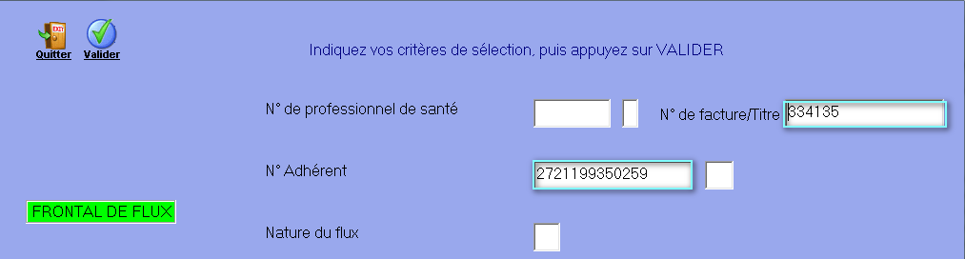

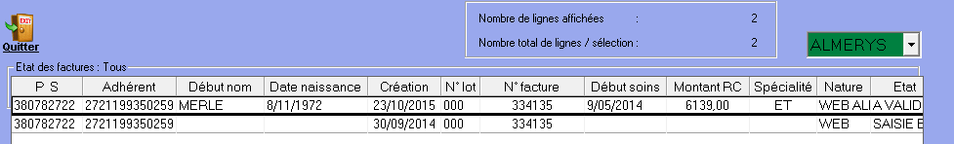

- Recherche avec le numéro Finess et le numéro de titre

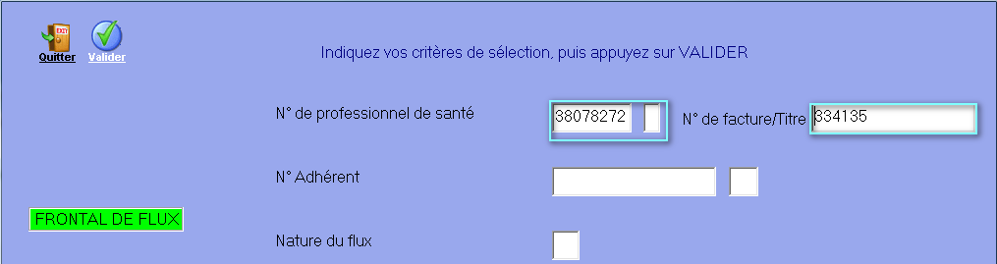

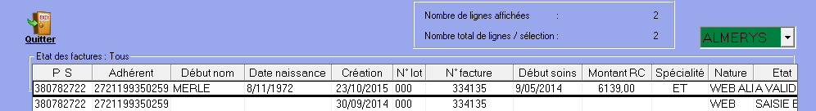

- Recherche seulement avec le NNI (AGICA remonte donc toutes les factures du bénéficiaire des soins)

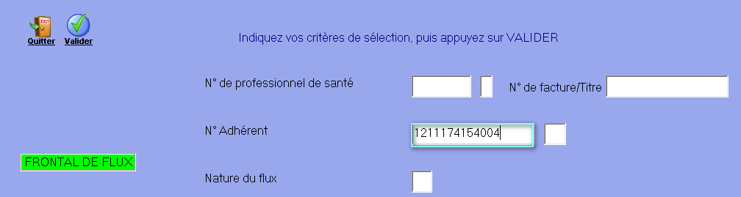
Ne pas confondre les états « Liquidé » et « Liquidé Nul »
- « Liquidé » : La facture est liquidée pour un montant de ‘X euros’
- « Liquidée Nul » : La part RC de la facture est liquidée à zéro. 2 possibilités :
=> Le contrat ne prévoit pas le TP pour la spécialité
=> Les droits contractuels sont clos
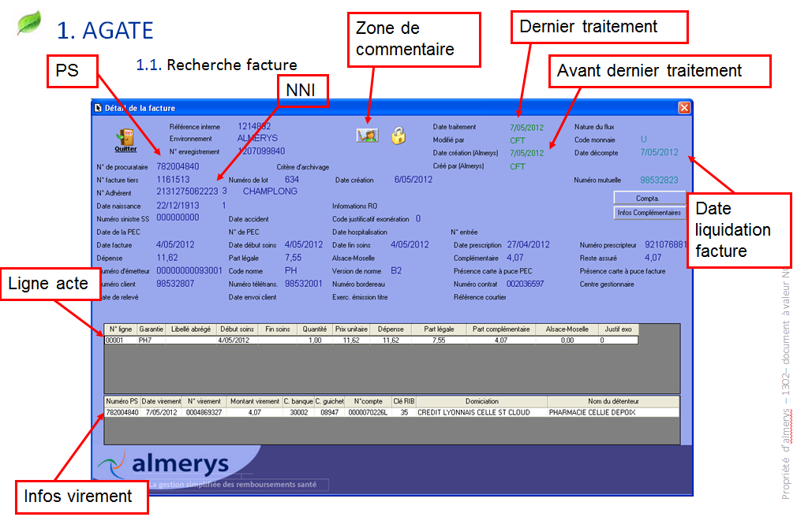

*** Attention *** Vérifier qu’il ne s’agit pas d’une demande de complément de facture.
- si la facture est liquidée : l’opérateur doit renseigner le Tableau Trame STT - Traitements Multi-Tiers avec le motif ‘Facture déjà payée’ et la date de la liquidation.
- si la facture n’est pas liquidée : l’opérateur doit analyser la facture dans sa globalité.

Si son analyse permet d’identifier l’un des motifs suivants :
- 100 % RO
- Destinataire de paiement incertain
- Facture assuré
- Facture de + 2 ans
- Parcours de soins non respecté
alors il effectuera son retour dans le Tableau Trame STT - Traitements Multi-Tiers en sélectionnant le motif adapté.
- Si les informations présentes sur la facture ne permettent pas d’identifier l’un des 5 motifs précédemment cités, alors il poursuivra son analyse de façon plus précise en recherchant le bénéficiaire dans la base de données ALMERYS sur PROTIPS et consultera les droits du bénéficiaire à la date des soins et selon le périmètre de service :
- « Le bénéficiaire est-il géré par Almerys ? » : déterminer si le bénéficiaire est connu ou non conformément au Guide de Saisie V.2.2 en vigueur.
Les droits du bénéficiaire des soins sont à consulter via PROTIPS. La recherche du bénéficiaire des soins s’effectue de la manière suivante :

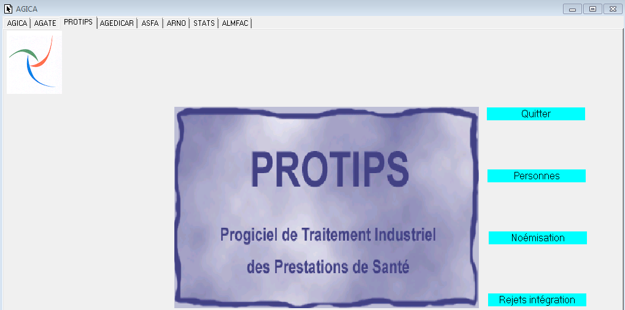

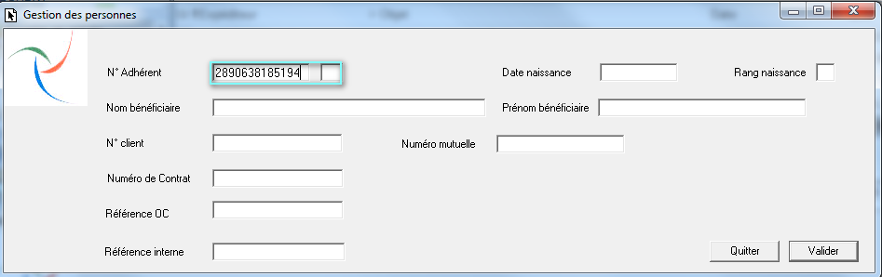

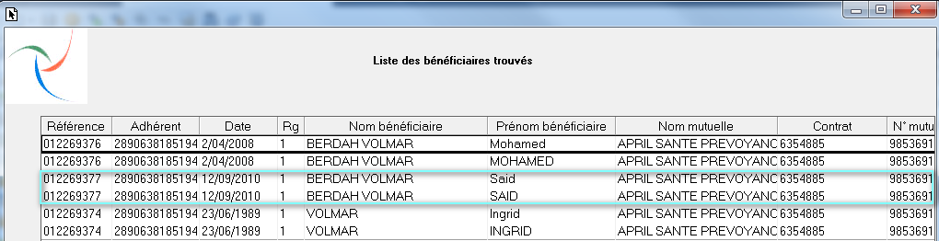

*** Attention *** Avant de faire un retour pour « Bénéficiaire inconnu/indéterminable », il convient de rechercher le bénéficiaire des soins par nom et prénom. Il peut être connu sous un autre NNI.

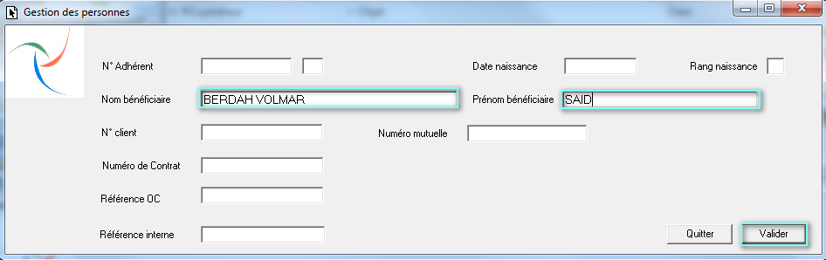

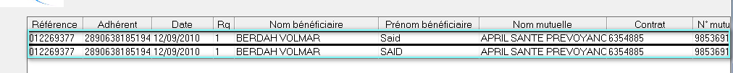

Le bénéficiaire des soins n’est pas connu sous un autre NNI.
Si plusieurs homonymes ressortent, il faudra bien prendre en compte la date de naissance indiquée sur la facture.
Si le bénéficiaire est inconnu/indéterminable, alors l’opérateur doit renseigner le Tableau Trame STT - Traitements Multi-Tiers avec le motif ‘Bénéficiaire inconnu/indéterminable’.

- « Le bénéficiaire est-il couvert à la date des soins ? » : il convient dans un deuxième temps de s’assurer que le bénéficiaire des soins est couvert à la date des soins et pour la spécialité concernée.

- Couverture à la date des soins :

Les droits du bénéficiaire des soins sont à consulter via PROTIPS. La recherche du bénéficiaire des soins s’effectue comme décrit ci-dessus. Afin de visualiser la carte de TP, il convient de double cliquer sur la ligne.

Lorsque plusieurs lignes apparaissent, il convient de sélectionner la carte en fonction de la date des soins :

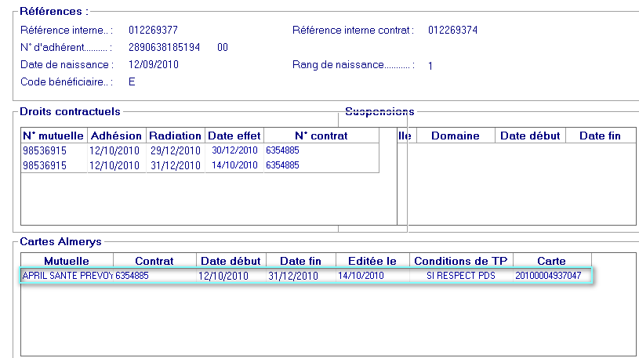

Suite à l’analyse de la carte de tiers-payant, l’opérateur doit renseigner le Tableau Trame STT - Traitements Multi-Tiers conformément aux consignes ci-dessous selon si :

- les droits carte sont ouverts à la date des soins

Exemple : transport effectué le 20/11/2011.
Pour ce bénéficiaire, une carte de TP est valable du 01/01/2011 au 31/12/2011.
La date des soins étant le 20/11/2011, les droits du bénéficiaire sont donc ouverts à la date des soins.
L’opérateur doit SAISIR PUIS VALIDER LA FACTURE.

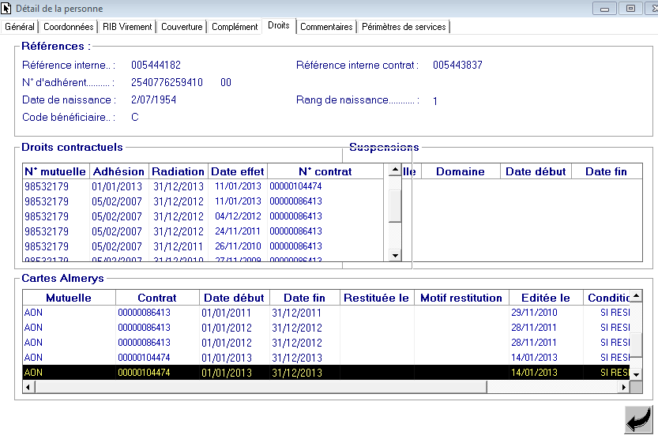

*** Attention *** Il existe des particularités :

- Droits contractuels clos

Exemple : transport effectué le 30/12/2010.
Pour ce bénéficiaire, une carte de TP est valable du 12/10/2010 au 31/12/2010. Des actes réalisés durant cette période seront pris en charge selon les garanties du contrat. Cependant, les droits contractuels sont ouverts du 12/10/2010 au 29/12/2010 : cela signifie que la liquidation de la facture sera bloquée pour les soins postérieurs au 29/12/2010. Le paiement ne pourra pas être effectué. Si une date de restitution postérieure à la date des soins figure sur la carte, alors appliquer la consigne suivante également.
L’opérateur doit SAISIR PUIS VALIDER LA FACTURE. La liquidation ne pourra être effectuée qu’après forçage de la facture : l’opérateur devra donc forcer celle-ci immédiatement. ATTENTION A SELECTIONNER LA BONNE MUTUELLE LORS DU FORCAGE. L’opérateur doit également renseigner le Tableau Trame STT - Traitements Multi-Tiers avec le motif « Droits contractuels clos ».

- « Liquidée Nul » : La part RC de la facture est liquidée à zéro. 2 possibilités :
=> Le contrat ne prévoit pas le TP pour la spécialité
=> Les droits contractuels sont clos

- NPAI

Si le terme « NPAI » figure sur la carte dans le motif de restitution, l’opérateur doit SAISIR PUIS VALIDER LA FACTURE afin de la dématérialiser (un rejet de liquidation sera effectué auprès du PS). L’opérateur doit également renseigner le Tableau Trame STT - Traitements Multi-Tiers de sélectionner le motif « Manque Consigne » et saisir dans la colonne « Commentaires Complémentaires » : ‘NPAI’ afin que le gestionnaire Almerys finalise le traitement.
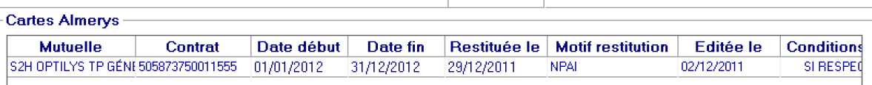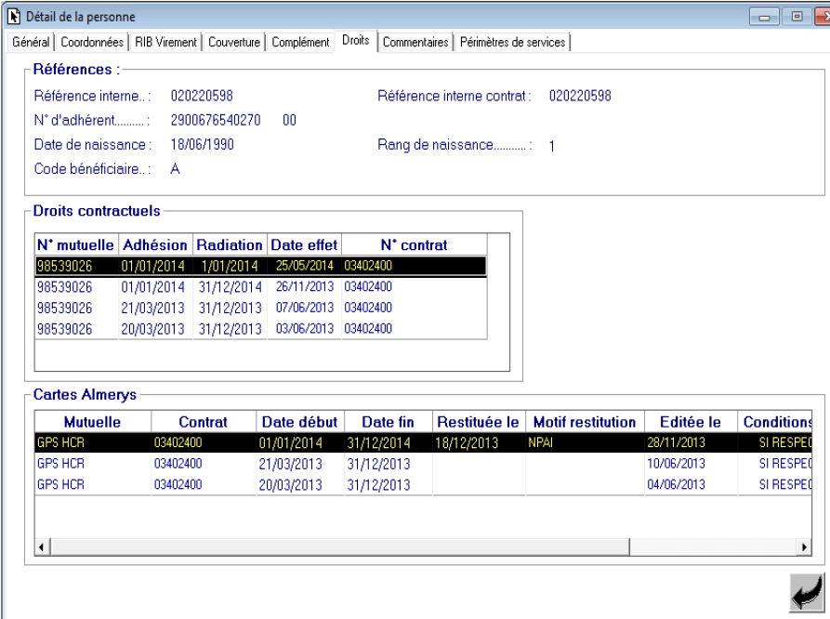

- Les droits carte sont fermés à la date des soins

Exemple : transport effectué le 15/01/2014.
Pour ce bénéficiaire, une carte de TP est valable du 01/01/2013 au 31/12/2013.
La date des soins étant le 15/01/2014, il n’y a aucune carte de TP en cours de validité.
Les droits du bénéficiaire sont donc fermés à la date des soins.
L’opérateur doit SAISIR PUIS VALIDER LA FACTURE afin de la dématérialiser
(un rejet de liquidation sera effectué auprès du PS)
Ne pas faire de retour dans le Tableau Trame STT - Traitements Multi-Tiers.

*** Attention *** Il existe des particularités :
- La carte de tiers-payant a été restituée

Exemple : transport effectué le 10/09/2014.
Si le terme ‘Restitution’ figure sur la carte dans le motif de restitution et que la date des soins est postérieure à la date de restitution, l’opérateur doit SAISIR PUIS VALIDER LA FACTURE afin de la dématérialiser (un rejet de liquidation sera effectué auprès du PS)
Ne pas faire de retour dans le Tableau Trame STT - Traitements Multi-Tiers.

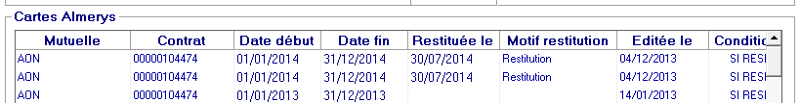

- Soins à cheval sur deux périodes (deux contrats différents)

Exemple : des actes en série d’auxiliaires médicaux du 12/08/2013 au 15/01/2014.
Après avoir contrôlé les garanties du contrat du bénéficiaire, et si ce dernier est couvert pour la spécialité concernée, l’opérateur doit renseigner le Tableau Trame STT - Traitements Multi-Tiers avec le motif « Erreur contenu facture » puis sélectionner l’erreur « Soins à cheval sur deux contrats ». Si les droits ne sont ouverts que pour l’une des deux périodes il convient de sélectionner le même motif et la même erreur.
NE PAS SAISIR LA FACTURE
N° contrat

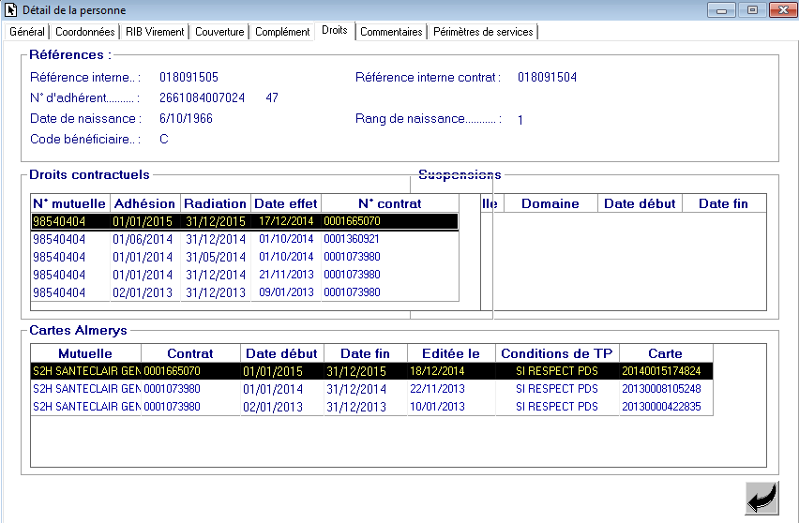

- Couverture pour la spécialité concernée :

La spécialité de la facture est-elle présente sur la carte de tiers payant ?
Si oui, il faut vérifier le taux de remboursement :

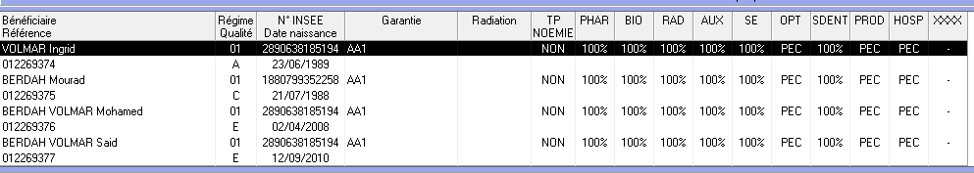

Libellés de colonnes / Spécialités
PH2 - PH4 - PH7 - PH7/L - PHAR : pharmacie RAD : radiologie
MG : médecin généraliste TRA : transport
MS : médecin spécialiste MK : masseur-kiné
MGS : médecin généraliste et spécialiste SDENT : soins dentaires (sans pec)
BIO : laboratoire SE : soins externes
AUX : auxiliaires médicaux (infirmier, masseur-kiné, orthophoniste, sage-femme, orthoptiste…)

Pour les centres de soins ou pluridisciplinaires, il convient de regarder si la colonne « SE » figure sur la carte.

En régle générale, si une colonne n’est pas présente sur la carte TP, c’est que le bénéficiaire n’est pas couvert pour la prestation en question. Par exemple, sur la carte ci-dessous, les colonnes MG et SDENT ne sont pas présentes, c’est que le bénéficiaire des soins n’est pas couvert pour les prestations des médecins généralistes et pour les soins dentaires.

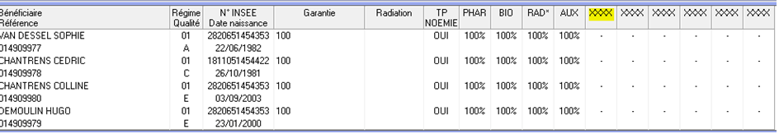

Il existe une exception pour le transport pour la mutuelle April, Smatis et ECA où la colonne n’est pas présente sur la carte mais les adhérents peuvent être dispensés de l’avance des frais concernant cette spécialité. Une exception pour les mutuelles Intériale et April existe également : la colonne MS/MG n’apparait pas mais les adhérents peuvent être dispensés de l’avance des frais concernant cette spécialité.
Lorsque le bénéficiaire a des droits ouverts à la date des soins, mais n’est pas couvert pour la spécialité :
L’OPERATEUR DOIT SAISIR LA FACTURE PUIS LA VALIDER pour la dématérialiser.
L’opérateur devra ensuite renseigner le Tableau Trame STT - Traitements Multi-Tiers conformément aux consignes pour le motif « Bénéficiaire non couvert »

Lorsque le bénéficiaire a des droits ouverts à la date des soins, mais n’est couvert que pour une partie des actes de la facture (exemple : spécialité pharmacie. Couvert pour le PH2 mais pas pour le PH7) :
Si le montant attendu par le PS diffère du montant calculé, alors analyser la facture en tant que rejet « Part RC calculée différente de part RC demandée »
L’opérateur devra renseigner le Tableau Trame STT - Traitements Multi-Tiers conformément aux consignes pour le motif « Part RC différente »

2. saisie de la facture

Lorsque l’opérateur aura analysé la facture, il tentera la saisie :
- « Est-ce que la validation de la saisie est possible ? » :
=> Oui : la facture sera réglée.
=> Non : l’opérateur devra identifier le bon motif de rejet après analyse et renseigner le Tableau Trame STT - Traitements Multi-Tiers et/ou envoyer la réponse au PS par mail.
3. analyse / traitement du motif de rejet

Sélection du motif  dans la liste déroulante  MOTIF DE TRAITEMENT | Action de l’opérateur | L’opérateur enverra la réponse  au PS  par mail directement |  | L’opérateur retournera le Tableau Trame STT - Traitements Multi-Tiers au gestionnaire Almerys
100% RO | Voir consigne page 5 « analyser la facture globale au préalable » | OUI
A contrôler |  |  |  | OUI
Acte déjà payé | -> Renseigner la colonne « date »  -> Renseigner la colonne « Commentaires complémentaires » obligatoirement  avec le n° de facture sur laquelle figure(nt) l’acte/les actes déjà payé(s) UNIQUEMENT  Ne plus recopier la phrase qui figure sur Valerys « Acte en doublon par rapport à la facture payée dont le numéro enregistrement est »  Si la facture est rejetée pour « Doublon total facture » : sélectionner le motif « Acte déjà payé » et saisir le numéro de la facture sur laquelle les actes sont réglés. | OUI
Bénéficiaire inconnu / indéterminable | Attention à la recherche par nom / prénom | OUI
Bénéficiaire non couvert par la garantie | Saisir la facture pour la dématérialiser | OUI
Complément de facture | ATTENTION A BIEN VERIFIER L’ETAT DE LA FACTURE DANS AGICA AU PREALABLE  « Reste dû » ne veut pas forcément dire qu’il s’agit d’un complément de facture |  |  | OUI
Demande duplicata | A sélectionner au-delà de 2 éléments manquants. (Voir Motifs ‘Manque Détails’) | OUI
Destinataire de paiement incertain | Voir consigne page 5 « analyser la facture globale au préalable »  A ne pas confondre avec Manque PS ou PS Inconnu. | OUI
Document non exploitable |  |  |  | OUI
Doublon PS PS | A sélectionner si la facture est réglée sous un autre numéro PS.  (ne pas préciser le N° PS dans la cellule Commentaires Complémentaires.)  -> Renseigner la colonne « date » |  |  | OUI
Droits fermés  (droits carte clos) | -> Renseigner la colonne « Commentaires complémentaires » si besoin  Si droits carte clos, ne pas mettre de commentaire.  Saisir la facture pour la dématérialiser. Ne pas faire de retour dans le Tableau.
Droits contractuels clos | SI DROITS CARTE OUVERTS : SAISIR LA FACTURE AFIN DE LA DEMATERIALISER, PUIS LA FORCER IMMEDIATEMENT. ATTENTION A SELECTIONNER LA BONNE MUTUELLE LORS DU FORCAGE.  Renseigner le Tableau Trame STT - Traitements Multi-Tiers avec le motif « Droits contractuels clos ». |  |  | OUI  avec le motif « Droits contractuels clos ».
Erreur contenu facture | -> Renseigner l’erreur dans la colonne « Erreur contenu facture » :  - Acte MAU : cet acte doit être obligatoirement facturé avec un acte AMI 1 ou AMI 1.5  - Code acte inconnu  - Code(s) acte(s) différent(s) entre les documents  - Date de la facture antérieure à la date des soins  - Document fourni non conforme : le document fourni ne permet pas le règlement par Almerys : merci de nous transmettre une facture conforme (feuille de soins CERFA, facture informatique, quittance détaillée…). Ne seront pas considérés comme valables les bordereaux de virement / décomptes du régime obligatoire ou tout autre document provenant du régime obligatoire, les documents du RSI.  - Incohérence entre la date des soins sur la facture et celle indiquée sur le récapitulatif  - Incohérence entre l’identité du bénéficiaire des soins et le numéro de sécurité sociale  - Incohérence entre l’identité du bénéficiaire et la date et/ou le rang de naissance  - Le prix unitaire des actes est non conforme  - Montants différents entre les documents  - Présence de plusieurs n° Adeli  - Les soins sont à cheval sur deux contrats / périodes. Merci de bien vouloir nous transmettre une facturation pour chacune des deux périodes. | OUI  (sauf si « Présence de plusieurs n° Adeli » renseigné) |  | OUI  (uniquement si « Présence de plusieurs n° Adeli » renseigné)
Facture Assuré | Voir consigne page 5 « analyser la facture globale au préalable » | OUI
Facture de + de 2 ans | Voir consigne page 4 « analyser la facture globale au préalable »  Vérifier qu’il n’y ait aucune trace de la facture au préalable dans AGICA.  -> si la facture est présente dans AGICA, alors saisir en ‘commentaire complémentaire’ : Facture à Forcer.  -> si la facture n’est pas présente dans AGICA, il conviendra de la saisir afin de la dématérialiser. |  | OUI  (Si aucune trace de la facture dans AGICA) | OUI  Si facture présente dans AGICA (à forcer)
Facture déjà payée  (uniquement s’il s’agit du même numéro PS) | Si l’analyse préalable de l’opérateur et la recherche AGICA permettent d’identifier que la facture est déjà payée, alors saisir celle-ci jusqu’à la validation.  - Si la validation est possible alors ne pas renseigner le Tableau Trame STT - Traitements Multi-Tiers (un rejet de liquidation sera effectué auprès du PS)  - Si la validation n’est pas possible alors il convient de renseigner le Tableau Trame STT - Traitements Multi-Tiers avec le motif « Facture déjà payée » :  -> Renseigner la colonne « DATE » avec la date du paiement  -> Ne plus recopier la phrase qui figure sur Valerys « La facture de soins avec le num. enregistrement xxx dont la date de soins est le xxx, d'un montant de xx, a déjà été payée »  Ne pas renseigner le numéro de la facture sur laquelle le paiement est effectué. Si le numéro de facture est différent, alors renseigner ‘Acte déjà payé ‘ avec la date de paiement et le numéro. |  | OUI  (uniquement si la date de paiement est renseignée)
Incohérence document tâche | -> Renseigner la colonne « Commentaires complémentaires » |  |  | OUI
Histo Client | - Renseigner la colonne « DATE » avec la date du paiement obligatoirement  - Renseigner la colonne « Commentaires complémentaires » en nommant la mutuelle concernée puis le n° de facture. Ex : April sur la facture n° 123. (Attention à la cohérence la phrase, ne pas noter « April n°123 » ou « April facture 123 »)  S’il n’y a aucun numéro de facture renseigné, inutile de mettre ‘facture n°0’. Il convient de noter uniquement le nom de la mutuelle. Si toutefois, le numéro de la facture initiale est le même que la facture réglée, alors, il convient de noter le numéro de la facture initiale. | OUI
Manque détail | -> Renseigner la colonne « Manque détail – Détail manquant » :  - l'acte majoré ne peut être facturé seul, merci de préciser l'acte ou les actes complémentaire(s).  - Bénéficiaire des soins : nom, prénom, date de naissance et numéro de sécurité sociale  - Date de la facture  - Détail des actes effectués : code, montant, coefficient, quantité et date des soins pour chacun des actes réalisés (si l’opérateur parvient à identifier que l’acte manquant est un acte de prélèvement, alors il pourra le préciser dans le commentaire complémentaire)  - Montant de la part RC  - Montant total de la dépense  - Numéro de la facture (si aucune date de soins renseignée)  -> Renseigner la colonne « Commentaires complémentaires » pour un second élément manquant. Ex : Si l’opérateur renseigne ‘détail des actes effectués’, inutile de rajouter ‘code acte’ dans commentaires complémentaires  Au-delà de 2 éléments manquants, renseigner le motif « Demande de duplicata » | OUI  (uniquement si le détail manquant est renseigné)
Manque PS  ou PS inconnu | A ne pas confondre avec Destinataire de paiement incertain.  Choisir ce motif UNIQUEMENT si le PS n’est pas identifiable ou inconnu de la base AGAPS. (rechercher un éventuel flux, ou grâce au n° de fax / adresse, nom prénom etc... voir page 16 |  |  | OUI
Montant demandé <>  Montant calculé |  |  |  | OUI
Parcours de soins  non respecté | Voir consigne page 5 « analyser la facture globale au préalable » | OUI
Part RC demandée <>  Part RC calculée |  |  |  | OUI
Manque Consigne | -> Renseigner la colonne « Commentaires complémentaires »  Lorsqu’un flux dans AGICA laisse apparaître un rejet pour ‘Absence de convention’, merci de noter dans « Commentaires complémentaires » : ’Absence de convention’ |  |  | OUI

Présentation du Tableau Trame STT - Traitements Multi-Tiers

Le Tableau Trame STT - Traitements Multi-Tiers se présentera sous cette forme et contiendra les informations suivantes :
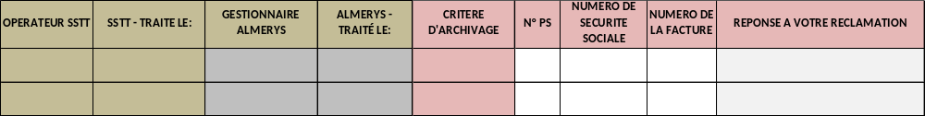

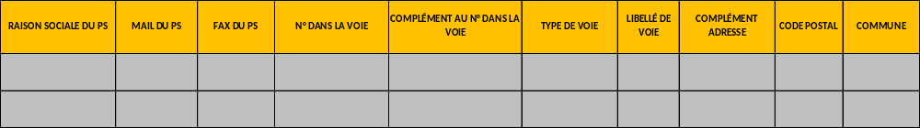

- Opérateur SSTT : il s’agit de l’opérateur qui effectue le traitement
- SSTT - traité le : date du traitement par l’opérateur
- Gestionnaire Almerys : réservé au Gestionnaire Almerys
- Almerys-traité le : réservé au Gestionnaire Almerys
- Critère d’archivage : numéro NUO
- N° PS : il s’agit du numéro FINESS/ ADELI du professionnel de santé concerné
- Numéro de sécurité sociale : il s’agit du numéro national d’identification
- Numéro de la facture : le numéro de la facture concernée OBLIGATOIREMENT (ou date de fin de soins à l’envers)
- Réponse à votre réclamation : il s’agit de la réponse envoyée au PS concernant le traitement de sa réclamation
- Motif du traitement : motif de rejet de la facture
- Manque détail - détail manquant : liste déroulante dédiée au choix du motif de traitement « Manque détail »
- Date : saisir ici la date de règlement de(s) l’acte(s) / la facture déjà payé(es)
- Erreur contenu facture : liste déroulante dédiée au choix du motif de traitement « Erreur contenu facture »
- Montant demandé <> montant calculé : réservé au Gestionnaire Almerys
- Part RC demandée <> part RC calculée : réservé au Gestionnaire Almerys
- Commentaires complémentaires : colonne dédiée à la saisie d’informations complémentaires
- Raison sociale et Mail du PS : copier-coller ces informations via AGAPS lorsque la cellule est orange uniquement
- Fax du PS à Commune : réservé au Gestionnaire Almerys

Consignes de saisie pour le Tableau Trame STT - Traitements Multi-Tiers

L’opérateur devra :
- renseigner la feuille « Motifs externalisés » uniquement et saisir les informations en minuscules
- saisir dans les cellules blanches et oranges uniquement (ne rien saisir dans les cellules grises)
- saisir des critères d'archivage à 10 chiffres sans espace, saisir des numéros PS à 9 chiffres sans espace
- saisir des numéros de sécurité sociale de 13 caractères sans espace, sans clef, sans " | "
- sélectionner le motif de rejet dans la liste déroulante uniquement (aucune saisie possible)
- sélectionner le détail manquant dans la colonne « Manque Détail » uniquement dans la liste déroulante (aucune saisie possible). La saisie d’un détail manquant supplémentaire sera possible dans la colonne « Commentaires complémentaires »
- sélectionner pour le motif « Erreur contenu facture » l’erreur constatée dans la colonne « Erreur Contenu Facture – Incohérence » uniquement dans la liste déroulante (aucune saisie possible).
- relire la phrase « Réponse à votre réclamation » et vérifier la cohérence de celle-ci. Ne rien copier-coller dans cette cellule.
- ne pas envoyer de réponse au PS si le n° de facture n’est pas renseigné (si pas de numéro de facture, saisir la date de fin de soins à l’envers, ou « 0 » en dernier recours)
- utiliser le motif de rejet « Manque consigne » si aucun motif de rejet ne correspond à son analyse.
- si le n° PS et/ou le numéro de la facture ne sont pas renseignés, alors les cellules « Raison sociale » et « Mail du PS » resteront grisées.

Réponses des motifs qui partiront de la boite mail de l’opérateur :

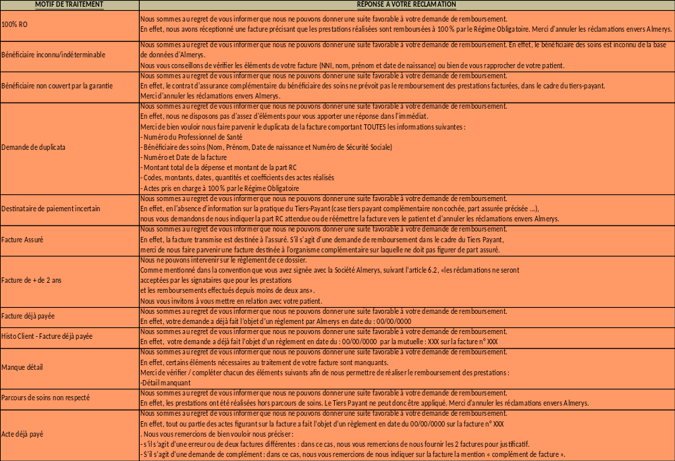

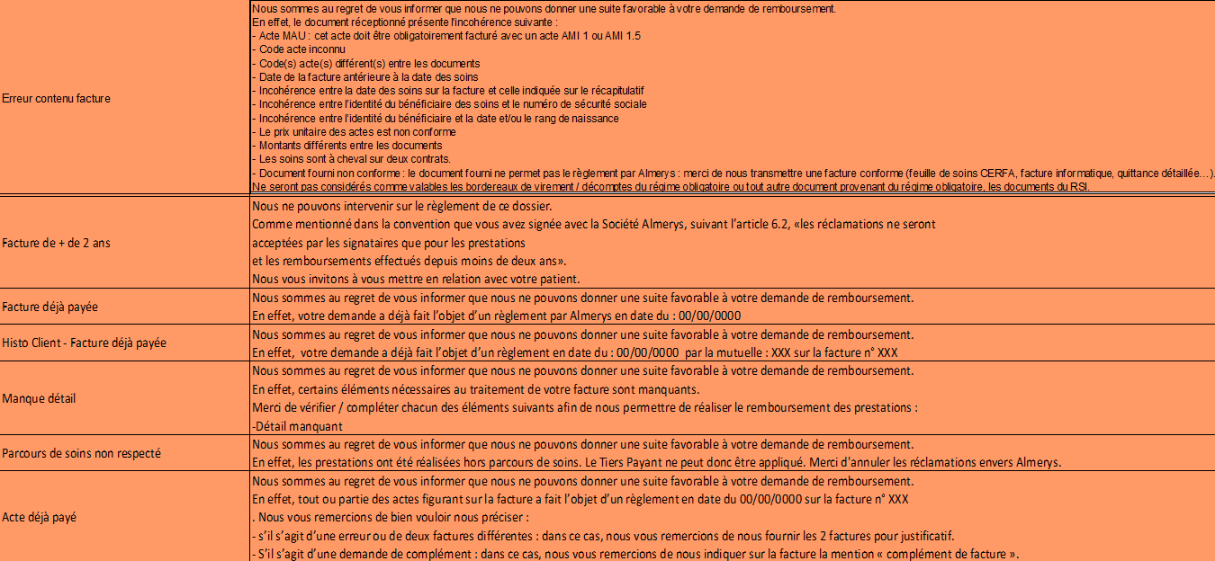

Recherche et saisie des coordonnées du PS

Saisir les coordonnées des PS uniquement pour les motifs nécessitant un retour par mail de la part du gestionnaire.
Il conviendra d’effectuer les recherches des coordonnées dans AGAPS conformément au Mode opératoire MO002 - Recherche d'un Professionnel de Santé dans AGAPS v1.0 : AGAPS -> Saisie du numéro du PS -> Rechercher
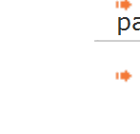 N° FINESS pour les centres de soins // N° AM pour les autres PS
Si aucun résultat n’a été trouvé, alors recommencer la recherche en choisissant :

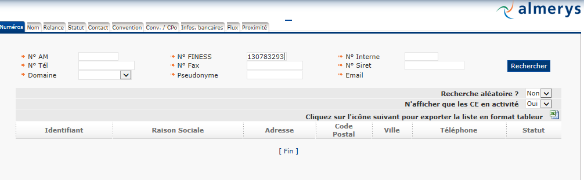

Hormis pour les centres de soins (ayant un 0 en troisième position), il convient de copier-coller l’adresse mail située sur dans l’onglet Identification Mail.

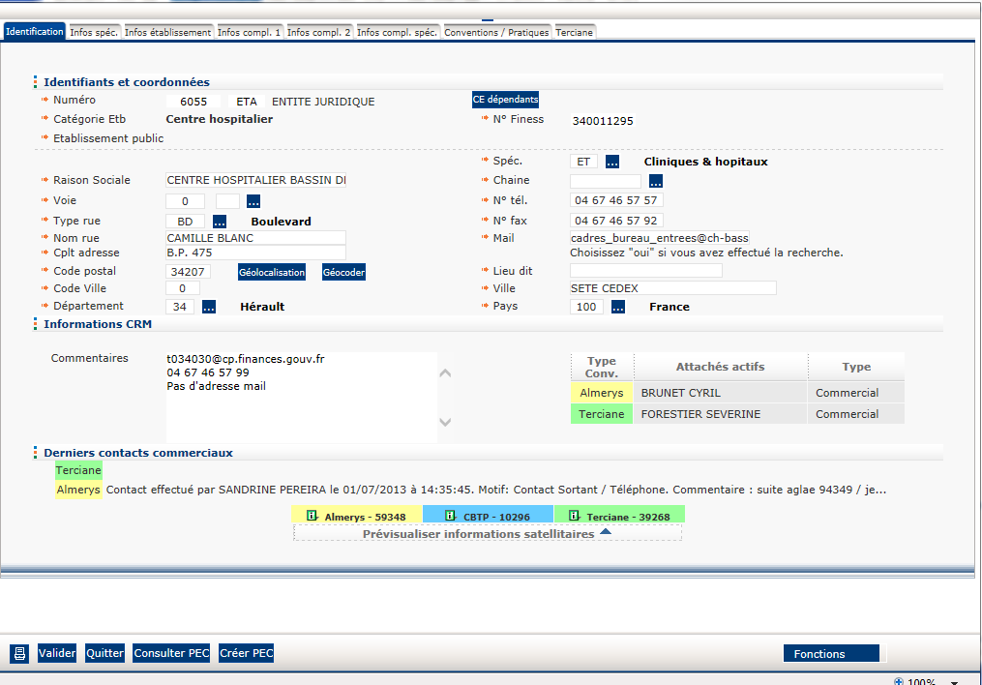

Si lors de la recherche, aucun PS n’est identifiable, il est impératif de vérifier que le N° PS saisi est correct.
Si aucun numéro PS ne figure sur votre facture, il convient de rechercher le professionnel de santé grâce à ses coordonnées (si celles-ci apparaissent sur le document) en privilégiant la recherche par NUMERO DE FAX en priorité, puis par N° DE TELEPHONE et enfin avec la Raison Sociale / NOM-Prénom. Il conviendra de vérifier que le PS trouvé dans AGAPS correspond bien au PS réglé / à régler (suite à votre recherche de l’état de la facture).
Exemple : Une facture figurant dans un listing ne présente aucun numéro de PS. Seules les coordonnées du centre d’imagerie médicale apparaissent.

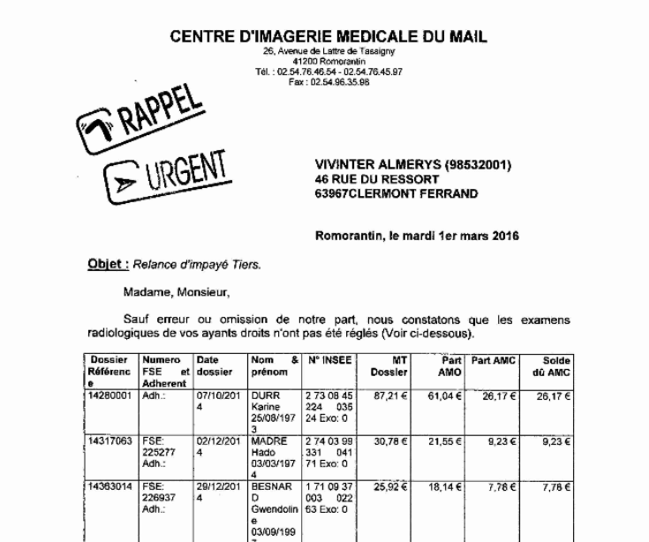

Il convient donc de rechercher le flux dans AGICA
Recherche avec NNI + numéro de facture
Résultat obtenu : On trouve un flux liquidé pour le PS N°411730054.
La date des soins et le montant de la part RC correspondent, le numéro de fax est également similaire à celui du centre : il s’agit de la même facture. Il convient d’ouvrir la fiche AGAPS de ce PS 411730054 et de faire le retour ‘Facture déjà payée’ sur le mail renseigné.

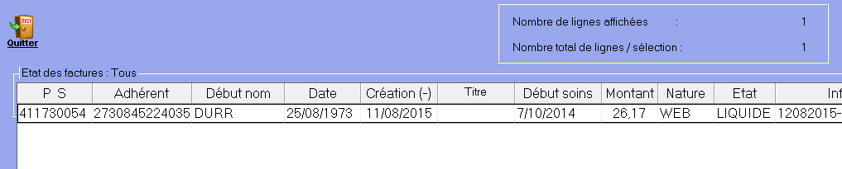

*** Attention *** Pour les adresses mail des centres de soins (ayant un 0 en troisième position), il est nécessaire d’aller chercher l’adresse mail ici : AGAPS -> Saisie du numéro FINESS -> Rechercher -> Fonctions -> Adresses mail
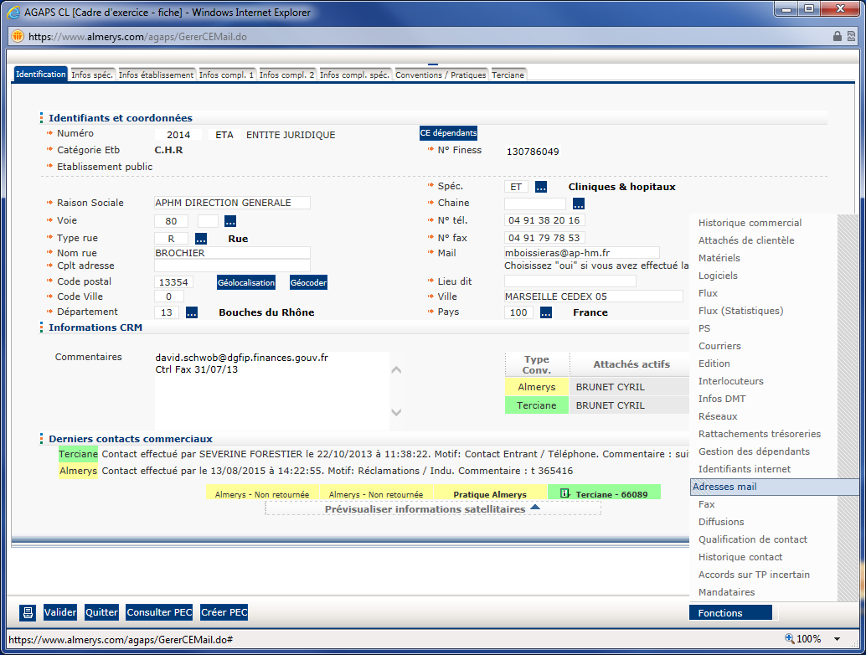

Dans le cas où apparaissent 2 lignes « Retour PS » avec 2 mails différents, il convient de prendre en compte la deuxième ligne.

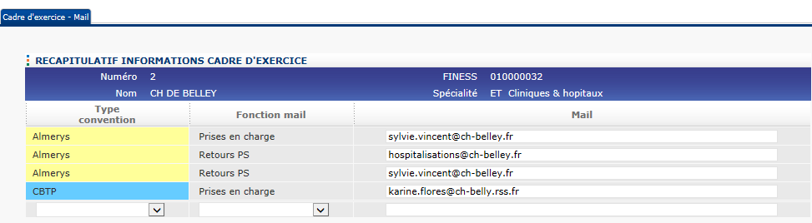

Dans le cas où aucune adresse mail n’apparaît, il convient de prendre en compte l’adresse mail figurant dans la page d’entête, onglet Identification Mail.

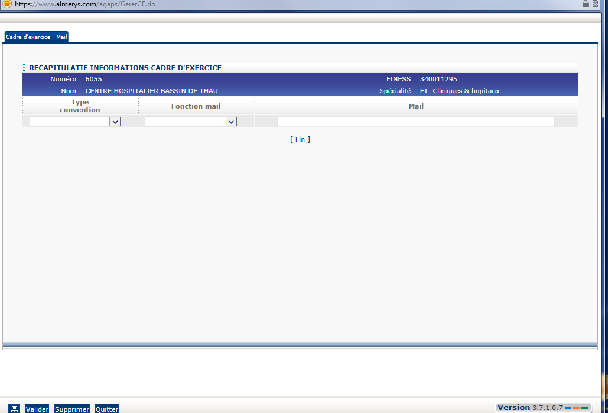

Copier puis coller pour chaque facture du listing (hormis les saisies abouties) les coordonnées du PS :
Raison Sociale (obligatoire)
Mail (obligatoire)
dans les colonnes dédiées du Tableau Trame STT - Traitements Multi-Tiers puis cliquer sur Quitter sur la page AGAPS sans rien avoir modifié au préalable.

Clôture de la tâche dans le GTO

Conformément au mode opératoire Utilisation GTO v.1.2
- Il conviendra de clôturer la tâche dans le GTO en choisissant au niveau du motif « FIN OK », peu importe le traitement réalisé (saisie, retour dans le tableau ou envoi direct par mail au PS).
- L’opérateur enverra les réponses au PS si elles peuvent être envoyées directement.

4. envoi de la réponse au ps par mail

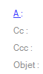
- Les envois s’effectueront par mail depuis votre boîte mail.
- Les adresses mails ¹ ayant été recherchées via AGAPS.
- Mettre en Copie Conforme Cachée « Ccc : » ² l’adresse service.azur@almerys.com
*** Attention *** Ne pas saisir dans Copie Conforme « Cc » qui se trouve au-dessus
- Rajouter impérativement le numéro du PS concerné dans l’objet après « Traitement de vos réclamations PS » ³

Voici la trame du mail ⁴ (elle vous sera envoyée par mail et vous ne devrez en aucun cas la modifier sans notre accord).
1
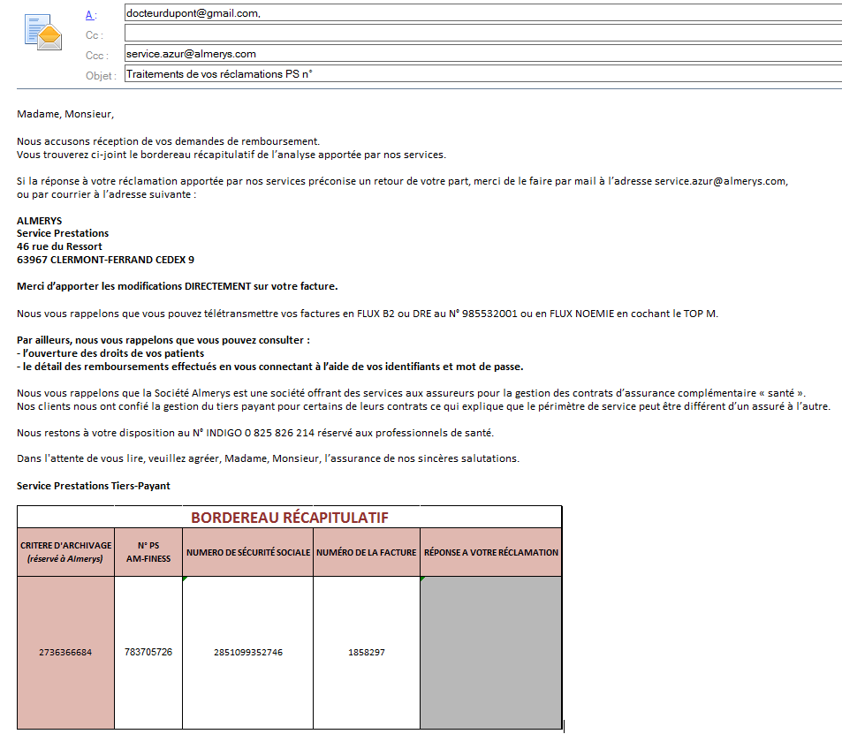
Rajouter le numéro du dans l’objet.
Exemple : Traitements de vos réclamations PS n°753783117

Toujours mettre en copie le gestionnaire ALMERYS :
service.azur@almerys.com

2
3
4

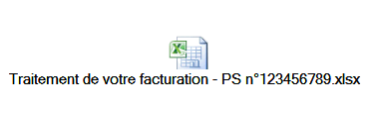
5

- Les retours pour lesquels :
- le PS est inconnu dans la base AGAPS (attention à chercher également les PS qui ne sont pas en activité)
- le PS n’a pas d’adresse mail
feront l’objet d’un retour vers le gestionnaire Almerys via le Tableau Trame STT - Traitements Multi-Tiers .

Il conviendra d’effectuer un retour PS par PS à la fin du traitement de votre tableau multi factures. (filtrer par N° PS)

- A partir du Tableau Trame STT - Traitements Multi-Tiers, copier les lignes correspondant aux colonnes suivantes

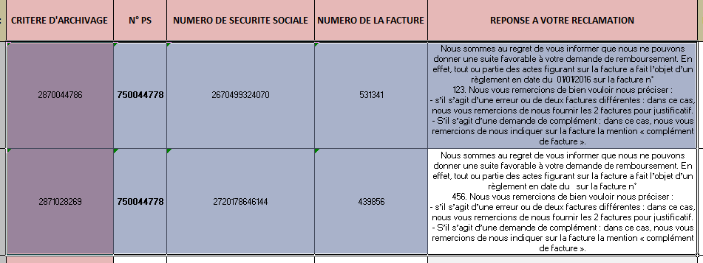

- Puis coller les lignes dans le fichier vierge « Réponse au PS » en utilisant la fonction coller les valeurs
- Ajuster la dimension des cellules afin de faire apparaître tout le texte.

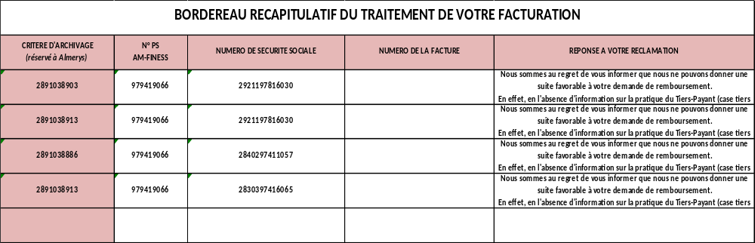

- « Enregistrer sous » afin d’envoyer la pièce jointe au professionnel de santé. Il conviendra de nommer le fichier : « Traitement de votre facturation - PS n° XXX » et rajouter le n° du PS dans le titre du document.

- Enfin, insérer ce fichier en bas du mail.

- Puis envoyer le mail.

